Association des Randonneurs du Pays Velauxien

Siège social : Maison des Associations – Château des 4 Tours – 13880 VELAUX

Tel : 06.17.14.14.77

Mail : arpv13880@gmail.com Site Internet : http://www.arpv.fr

Dimanche 21 avril

Beaumettes – De Beaumettes à Goult

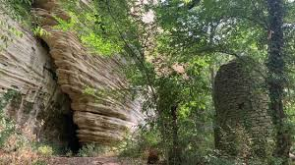
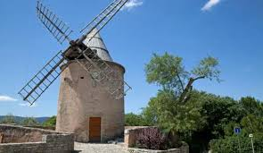

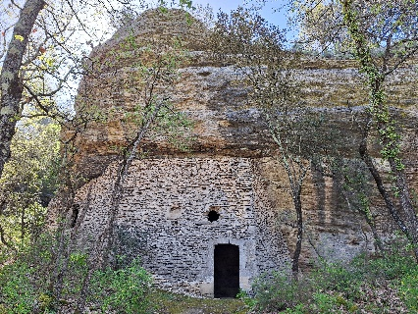

IGN :

Rendez-vous | 8h15 (Aldi) | Départ | 8h30
Longueur | 14 km | Durée de marche | 5h00
Pénibilité | P1 | Technicité | T1
Dénivelée | 450 | Trajet voiture | 61 km
Observations | De la pierre omniprésente l’homme a su faire son alliée, sa protectrice et adoucir l’âpreté. Troglodytes, bories, clôtures et le superbe village de Goult sauront vous en convaincre.  Très belle rando assez ombragée.  Une très raide montée d’un quart d’heure environ à mi-parcours.

Itinéraire : Velaux – Ventabren – Coudoux-Quatre Termes-St Cannat-Rognes par la D18-Cadenet par la D543- Lourmarin prendre la D943 puis à gauche la D36 direction Bonnieux-Toujours la D36 à gauche vers Goult- Au rond point à gauche sur la D900- Traverser Goult et plus loin tourner à droite pour entrer dans Beaumettes et se garer au premier parking.
Coordonnées parking GPS : N 43.858489° / E 5.204981°

Rando reconnue par : Claude, Serge, Denis Allo Claude C. 07 88 52 02 87

Infos co-voiturage

Trajet en km | Km A.R. | Tarif au Km  Euros | Coût voiture | Péage A.R. | Total coût Transport  Euros
61 | 122 | 0.25 | 30.5 |  | 30.5
Coût à diviser par le nombre total de personnes dans le véhicule
Par 2 : 15.25 € Par 3 : 10.15 € Par 4 : 7.60 € Par 5 : 6.10 €

